文件编号：LTE-HeNB_X2_LJBG_V0.5

TD-LTE HeNB协议栈软件系统

Mobility Parameters Management
理解报告

拟制：张瑞明
时间：2011.12.30

中国科学院计算技术研究所
无线通信技术研究中心
软件组
LTE协议栈研发项目组
修改记录
文件编号 | 版本号 | 拟制人/  修改人 | 拟制/修改日期 | 更改理由 | 主要更改内容  （写要点即可）
 | 0.5 |  | 2011-12-30 | 建立
 | 0.6
注1：每次更改归档文件（指归档到组内及研究室的文件）时，需填写此表。
注2：文件第一次归档时，“更改理由”、“主要更改内容”栏写“无”。
修改列表：


本文档的程序或内容受版权法的保护，未经中科院计算所的书面许可，不得擅自泄漏、拷贝或复制本文档资料的全部或部分。
目录
1 引言 4
1.1 编写目的 4
1.2 定义 4
1.3 参考资料 4
2.接口介绍 5
2.1概述 5
2.2成功过程 5
2.3失败过程 6
2.4 Handover Trigger说明 7
3. 其他说明 7

Mobility Parameters Management
理解报告

1 引言

1.1 编写目的
本文档将作为X2模块的代码编写的依据，详细说明了本模块功能、结构、函数定义，以及与其它模块的接口。本说明书的读者为LTE HeNB端X2模块设计、编码人员、测试人员、项目组负责人员、实验室主任及相关项目管理人员。
编写本说明书的目的在于
- 为开发人员提供依据。
- 为修改和维护本系统提供条件。
- 项目负责人将根据本文档计划和控制系统设计、开发的全过程。

1.2 定义
- EARFCN E-UTRA Absolute Radio Frequency Channel Number
- eNB E-UTRAN NodeB
- EP Elementary Procedure

1.3 参考资料
- 《3GPP TS 36.300: "Evolved Universal Terrestrial Radio Access (E-UTRA) and Evolved Universal Terrestrial Radio Access (E-UTRAN); Overall description; Stage 2"》；
- 《3GPP TS 36.423: "Evolved Universal Terrestrial Radio Access (E-UTRA); X2 application protocol (X2AP)"》；

2.接口介绍

2.1概述
此功能旨在让eNB去协调与它对等的eNB间的移动参数设置的适应度，即切换促发设置。激活负载平衡的源小区评估他是否需要改变对目标小区的移动配置，若需要此过程会被激活，源小区会通知目标小区新的设置和提供变化的原因，而提及的变化是以与当前值的差值形式表示！handover trigger是小区对应切换触发门限值的特定偏移值

2.2成功过程
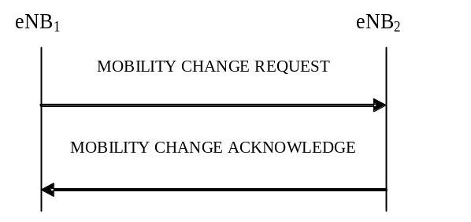
图1: Mobility Settings Change, successful operation
此过程由eNB1发送给eNB2 一个MOBILITY CHANGE REQUEST消息而激活。接到消息，eNB2将评估所提及到的自身切换促发修改量是否能接收，若eNB2能够成功完成此请求则它会回复MOBILITY CHANGE ACKNOWLEDGE消息。

MOBILITY CHANGE REQUEST
IE/Group Name | Presence | Range | IE type and reference | Semantics description | Criticality | Assigned Criticality
Message Type | M |  | 9.2.13 |  | YES | reject
eNB1 Cell ID | M |  | ECGI  9.2.14 |  | YES | reject
eNB2 Cell ID | M |  | ECGI  9.2.14 |  | YES | reject
eNB1 Mobility Parameters | O |  | Mobility Parameters Information 9.2.48 | Configuration change in eNB1 cell. | YES | ignore
eNB2 Proposed Mobility Parameters | M |  | Mobility Parameters Information 9.2.48 | Proposed configuration change in eNB2 cell. | YES | reject
Cause | M |  | 9.2.6 |  | YES | reject

Mobility Parameters Information 消息包含Handover Trigger的与原值对比的改变值. Handover Trigger 相当于是小区对一个特殊的邻近小区做促发切换初始过程的门限值。 正变化意为着切换延时执行。
表1
IE/Group Name | Presence | Range | IE type and reference | Semantics description
Handover Trigger Change | M |  | INTEGER (-20..20) | The actual value is IE value * 0.5 dB.

2.3失败过程
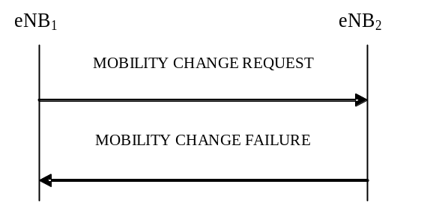
图2: Mobility Settings Change, unsuccessful operation
若请求修改的参数被eNB2拒绝，或eNB2没能完成此修改过程，则eNB2会发送含有Cause 的MOBILITY CHANGE FAILURE消息给eNB1。eNB2可能添加eNB2 Mobility Parameters Modification Range在MOBILITY CHANGE FAILURE消息中，如提及参数的改变出界情况。

2.4 Handover Trigger说明
Mobility Settings Change的物理意义：在测量过程中，按照测量配置进行的测量过程中，UE会得到自身服务小区的RSRP(s)值和邻小区的RSRP(t)值，以此作为测量报告，但是RSRP值是针对于UE而言的变量，在测量决策时，基站以△RSRP = RSRP(t) - RSRP(s)作为切换的选区标准，每个eNB有△RSRP值以作为切换时选择它的标准，不同eNB的△RSRP值不同所以构成了切换选区等级。而负载平衡会动态同步每个eNB的△RSRP值即handover trigger变化值！Mobility Settings Change就是将每个eNB的△RSRP值发送给其他基站以作切换用！

此过程的激活是由RRM的LB功能引起，所以控制仍在RRM里面。

3. 其他说明

